**Broj računa UniCredit Bank**:3385502270264233**   
 IDB: **4219033700007**

Tel - Fax: **­­˖387­(0)63-679-989**; +387(0)32-692-504   
 e-mail: **lux.tradebih@gmail.com**  
 Sarajevska 59,Mravići-Doboj jug 74203

„LUX-TRADE d.o.o“   
 Doboj jug  
Društvo za izgradnju i održavanje objekata niskogradnje i visokogradnje.

Niskogradnja:radovi na izgradnji saobraćajnica, vanjska uređenja, regulacija korita vodotoka, radovi rušenja, izgradnja mostova, sanacija klizišta, ,rekonstrukcija, rehabilitacija i održavanje cesta i cestovne infrastrikture, te objekata na cesti, a posebno smo specijalizirani za izvođenje zemljanih i betonskih radova, potpornih zidova, odvodnje, te mašinske izrade betonskih ivičnjaka i rigola.  
  
  
Naš cilje je konstantno doprinositi građevinskoj struci kvalitetnom izgradnjom, te na taj način biti prepoznatljivi.  
Svojim poslovanjem želimo opravdati očekivanja naših klijenata i proširiti ponudu usluga kako bi zadovoljavale potrebe naših sadašnjih i budućih korisnika.  
  
  
  
  
  
  
  
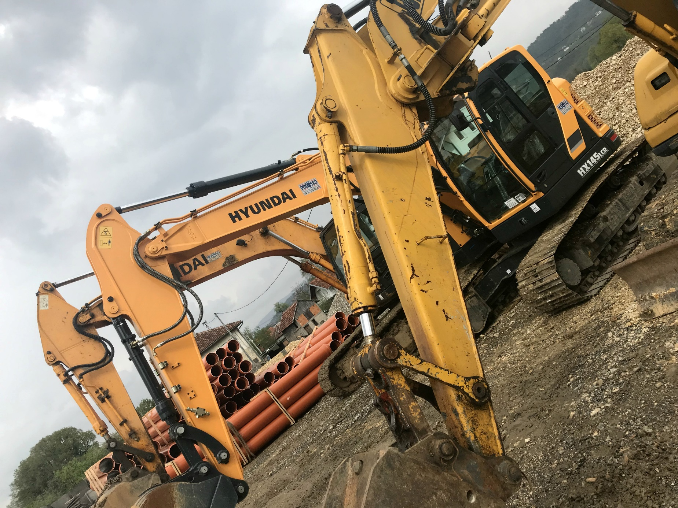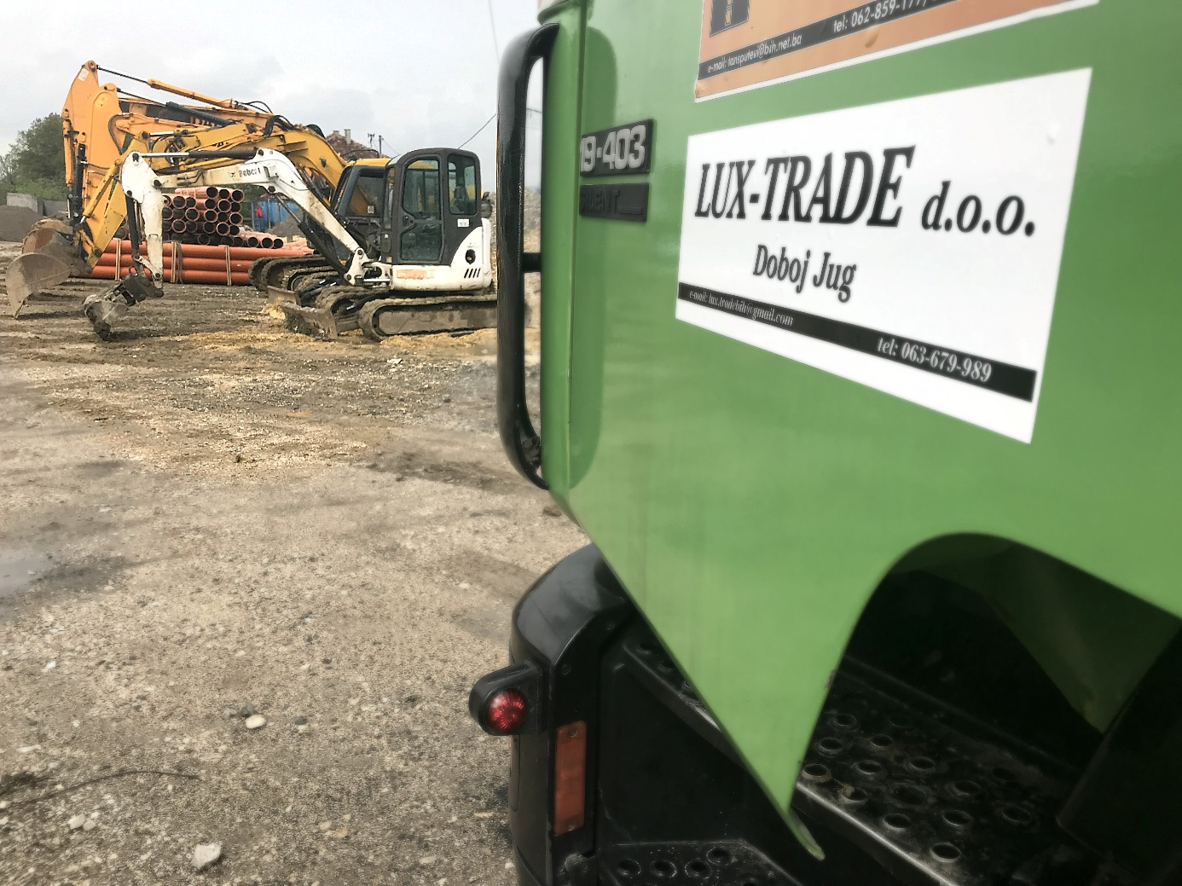

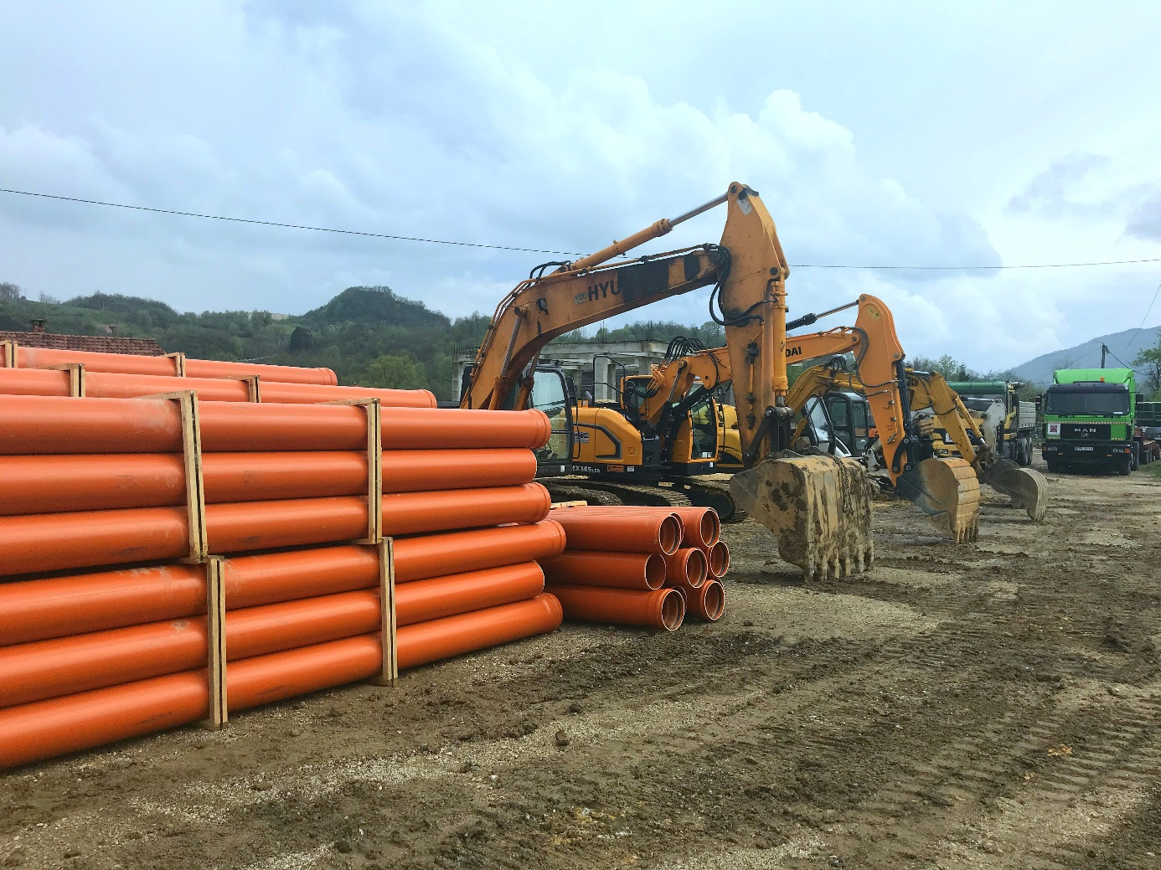  
  
  
MISLIM DA JE OVA ZA NASLOVNICU 